**荣誉**

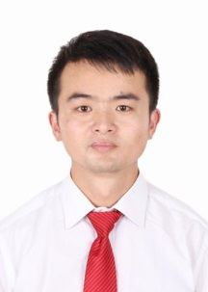

工作经验：9年

微信：yichun0808

**2011.3.17-今 正大集团 育肥场场长**

**2016年6月前在江西正大畜禽有限公司从事代养模式下育肥猪饲养及管理工作,按照公司要求做好各饲养户进猪出猪计划；监管好饲料.药品.猪只等财产；培训技术员环境控制操作和保育猪育肥猪饲养管理，做好合作户饲养报酬签订事宜。**

**2016年6月底调入安徽卜蜂畜禽有限公司至今，负责自建规模场育肥猪生产管理工作，做好每月全场进猪计划和每月二元种猪.肥猪.淘汰猪出售计划；对员工进行生产流程培训和月度工作考核。**

**2010.08 - 2011.2 宁波科星管业有限公司 销售**

**负责区域客户开发和服务经销商售后工作,追踪经销商每月销量和进货情况**

**2012-2018年先后获得优秀个人和优秀主管称号**

**2007-2010年连续获得国家励志奖学金 担任班级团支书一职**

个人简历

电话：18970579580

邮箱：583455067@qq.com

生日1988.07.18

江西省高安市

**2007.09 - 2010.06 海南热带海洋学院 生物技术及应用（大专）**

**2017.03 - 2019.07 东北农业大学(网络教育) 动物医学(本科在读)**

**教育背景**

**工作经历**

**自我评价**

**本人性格开朗，有活力，待人真诚热情。有较强的组织协调能力和沟通能力，有团队协作和服务精神。有较好的社交能力，能迅速适应各种环境，并快速融合。能吃苦，踏实，学习能力强，能认同公司价值观，并积极通过自身努力在企业中实现自身价值。**

**期望地点：江西及周边 期望薪资：15000～20000/月**

**况子成** 求职意向：事业部经理